Parfois mieux,
Parfois pas …
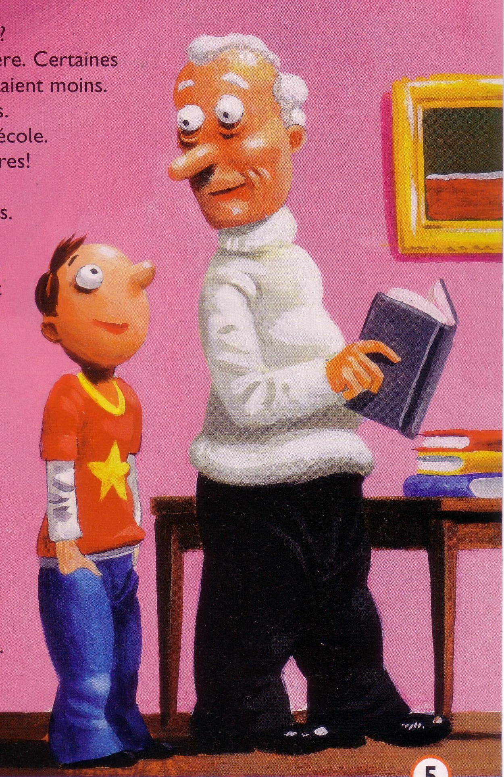

- Grand-père, raconte-moi encore une histoire !
Raconte-moi encore comment c’était quand tu étais petit. C’était comment avant ?
- Autrefois tout était différent, dit grand-père. Certaines choses étaient meilleures. Mais d’autres l’étaient moins.
- S’il te plait, grand-père, parle-moi de ton école.
- Mais tu les connais déjà, toutes ces histoires !
- C’est vrai, mais je les aime tant ces histoires.

L’école de grand-père était beaucoup plus chouette que la mienne. Il y avait un poêle dans la classe. L’instituteur portait un tablier et les écoliers aussi.
Il n’y avait pas de filles dans son école. Les cahiers n’existaient pas. Les écoliers écrivaient avec une craie sur une ardoise.
- Comme j’aurais aimé vivre à ton époque et aller à ton école !
- Oh mais alors, tu serais aussi vieux que moi ! Et c’est toi qui raconterais à tes petits enfants comment c’était autrefois.

- Oh oui, dit le petit garçon. Imaginons que moi, je suis le grand-père et toi le petit garçon.
- D’accord, dit le grand-père en souriant. Alors grand-père, raconte-moi, c’était comment avant ?

- Autrefois, tout était différent, dit le petit garçon.
- Certaines choses étaient meilleures. D’autres l’étaient moins.
- Parle-moi de ton école, grand-père. Comment était ton école ?
- Ah, l’école ! Dit le petit garçon en souriant.
- C’était le bon vieux temps. Vous ne savez pas ce qu’est une école.
Avant, on allait à l’école pour apprendre ! Maintenant vous ne devez plus rien apprendre. Vous avez une puce d’ordinateur dans la tête et vous ne devez plus rien apprendre. Grâce à elle vous connaissez déjà tout ! Chaque matin, vous programmer l’ordinateur… Et c’est prêt. Plus besoin d’apprendre les tables de multiplication. Plus de dictées, ni de devoirs, ni de contrôles. Petits veinards !

Le petit garçon arrête de parler et se retourne.
Son grand-père s’est endormi en écoutant son histoire. Il lui donne un bisou sur la joue.

Et il se dit : Mon grand-père apprenait à écrire avec une craie sur une ardoise.
Et moi, je me sers d’un ordinateur. Comment ça sera plus tard ?

Certaines choses seront meilleures, et d’autres le seront moins. Ce sera parfois mieux, parfois pas !

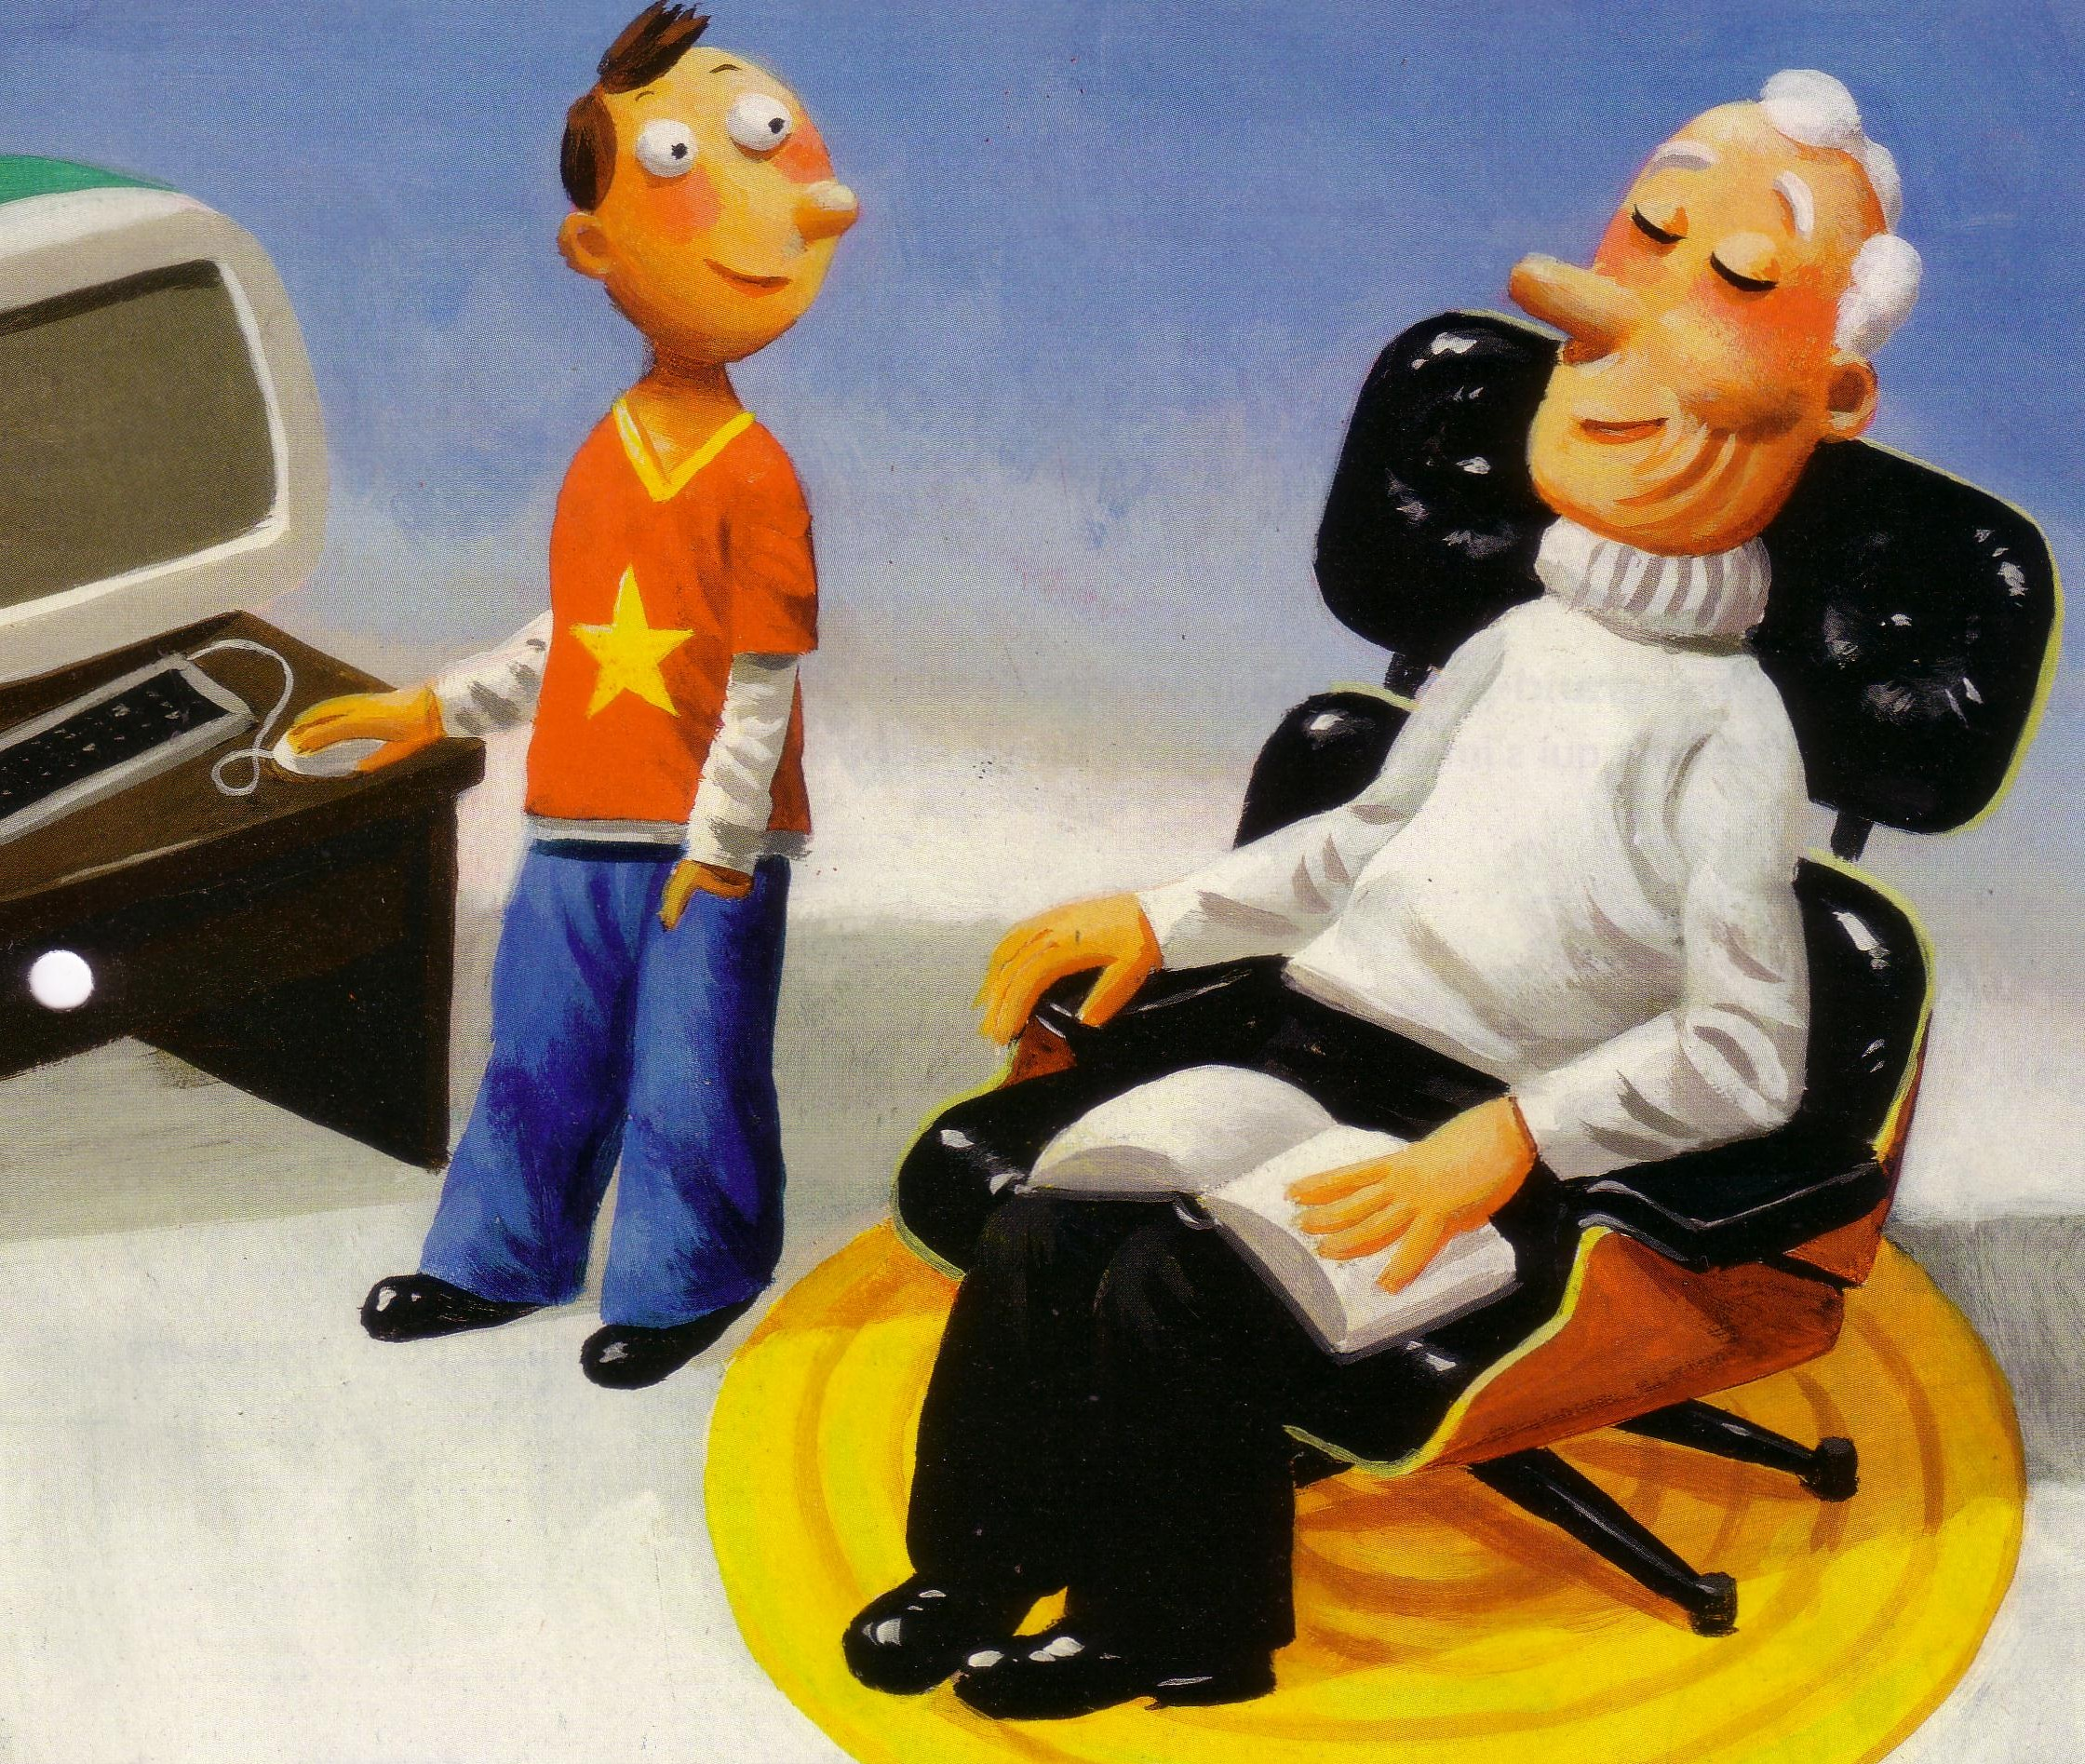

__________________ _____________________


Parfois mieux, parfois pas …

- Situe sur la ligne du temps :
- l’école du grand-père.
- le petit garçon.

hier aujourd’hui demain
………………………… …………………………… …………………………
………………………… …………………………… …………………………

- Entoure la bonne réponse :
- Le grand-père raconte à son petit fils, comment était :
- son école.
- son chien.
- sa femme.

- Le petit garçon trouve que l’école de son grand-père :
- était moins chouette que la sienne.
- était ennuyeuse.
- était plus chouette que la sienne.

- Le petit garçon imagine que quand il sera grand-père, les enfants auront :
- une puce de chien dans la tête.
- une puce d’ordinateur dans la tête.
- 4 bras.

- Réponds aux questions :
- Que demande le petit garçon à son grand-père (au début de l’histoire) ?
_______________________________________________________

- Avec quoi, le grand-père a-t-il appris à écrire ?
_______________________________________________________
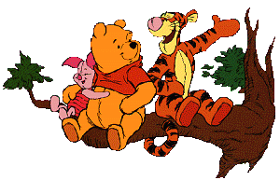

- Que se passe-t-il à ce moment dans l’histoire ? (Regarde l’image).

____________________________________________________________________________________________________________________________________________________________________________________________________________________________________

- A ton avis, comment se sera plus tard ? Quand tu seras grand-père ou grand-mère ?
________________________________________________________________________________________________________________________________________________________________________________________________________________________________________________________________________________________________________________________________________________________________________________________________________________________________________________________________________
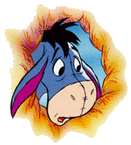
C’est déjà fini ??

